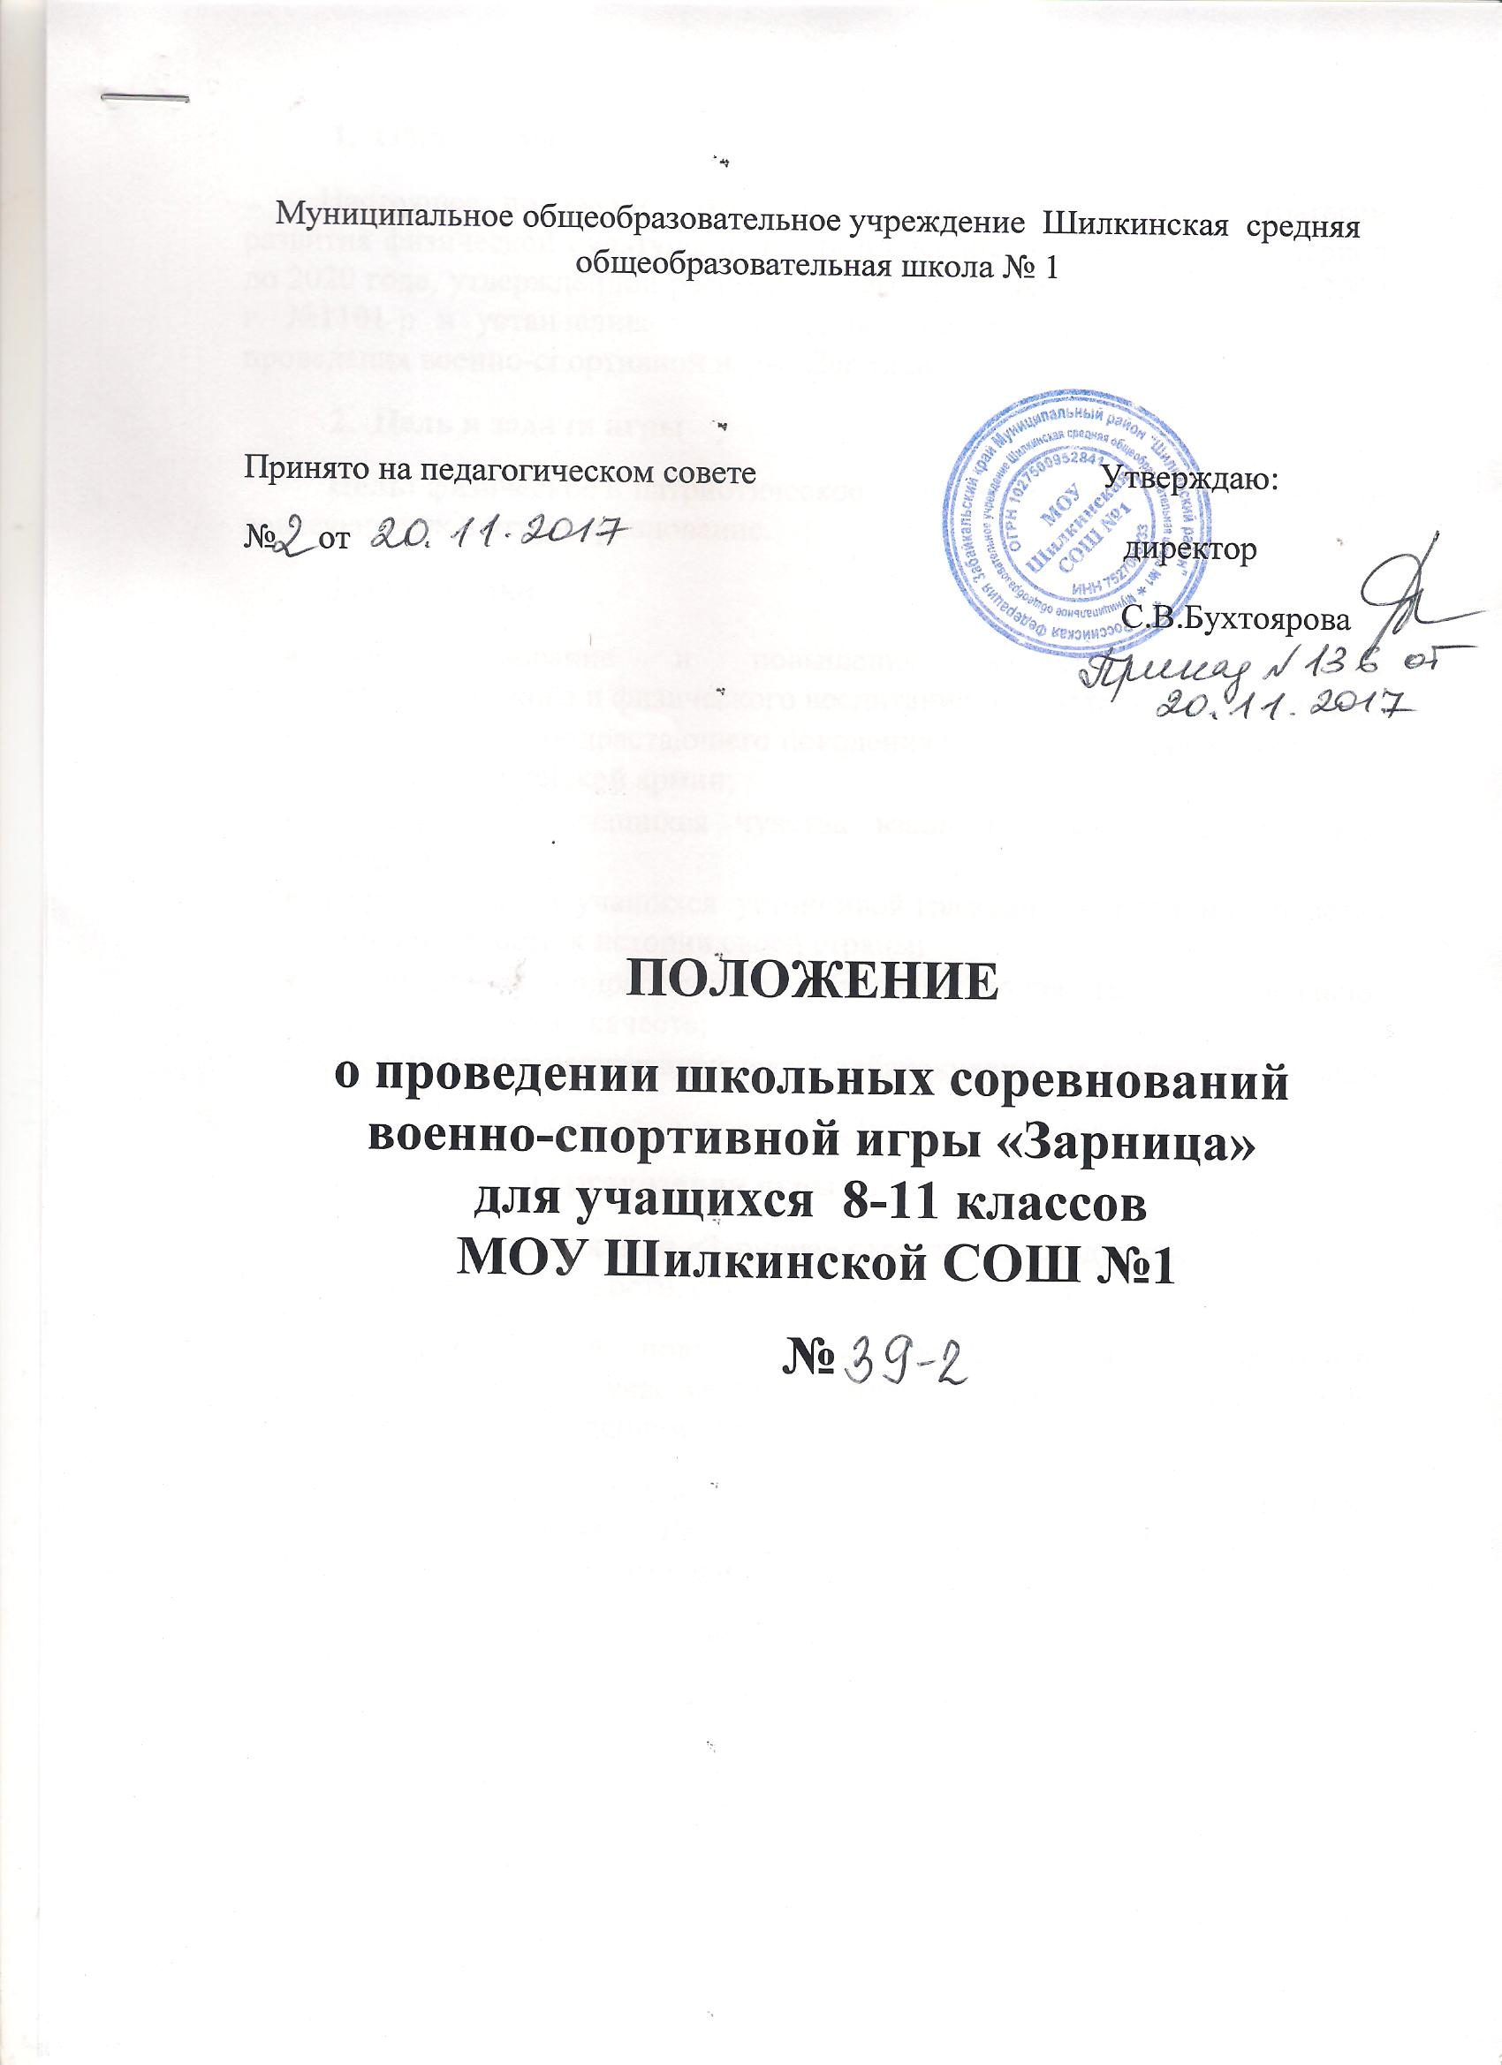

- Общие положения
Настоящее положение разработано в рамках реализации Стратегии развития физической культуры и спорта в Российской Федерации на период до 2020 года, утвержденной распоряжением Правительства РФ от 07.08.2009 г. №1101-р и устанавливает требования, порядок подготовки и условия проведения военно-спортивной игры «Зарница».
- Цель и задачи игры
Цель: физическое и патриотическое воспитание учащихся посредством вовлечения их в игру-соревнование.
Задачи игры:
- совершенствование и повышение эффективности системы патриотического и физического воспитания подрастающего поколения;
- закрепление у подрастающего поколения знаний по истории Отечества, истории Российской армии;
- воспитание у учащихся чувства взаимовыручки и товарищеской поддержки;
- формирование у учащихся устойчивой гражданской позиции и чувства сопричастности к истории своей страны;
- воспитание у подрастающего поколения положительных морально-психологических качеств;
- профилактика наркозависимости, табакокурения и других негативных привычек.

- Принципы организации игры
Военно-спортивная игра «Зарница» строится на следующих принципах: добровольности, доступности, открытости и безопасности.
В организованной подготовке и проведении игры необходимо обеспечить осознанное участие школьников без ограничения их прав по полу, возрасту, с соблюдением правил безопасности.
Испытания должны быть организованы с учетом половозрастных особенностей участников. Величина соревновательной нагрузки должна соответствовать физическим возможностям участникам.
- Место и сроки проведения
Соревнования будут проводиться ежегодно в загородной зоне в марте.

- Участники игры
Для участия в военно-спортивной игре формируются отряды (классы) из учащихся 8-11 классов, которые не имеют противопоказаний к занятиям физкультурой.
- Организаторы игры

Подготовку игры «Зарница» осуществляют:
- администрация школы;
- классные руководители;
- учитель ОБЖ;
- учителя физкультуры;
- медицинский работник.

- Организация и время прохождения игры
- Построение – 10 минут;
- Церемония открытия – 15 минут;
- Выдача маршрутных листов – 5 минут;
- Прохождение спортивных станций отрядами – 1-1,5 часа;
- Построение, подведение итогов, награждение – 20 минут.

- Этапы (станции) игры
1 этап. «Построение» Игра начинается с общего построения.
2 этап. «Открытие» Открытие военно-спортивной игры «Зарница» производится под звуки торжественной музыки. Директор школы открывает праздник.
3 этап. «Выдача маршрутных листов» Капитаны отрядов получают маршрутные листы, на которых указан индивидуальный порядок прохождения станций. За каждое успешное выполнение задания на станции, участникам ставится отметка в маршрутном листе и выдается подсказка о месте нахождения финальной станции «Поиск клада».

4 этап «Прохождение спортивных станций командами учащихся 8-11 классов»:

Станция «Смотр строя и песни»
Оценка: Задание оценивается по следующим критериям:
- внешний вид участников;
- наличие эмблемы у каждого участника;
- наличие девиза;
- наличие знамени;
- действие всей команды и правильность выполнения задач.

Станция «Метание гранаты»
Подготовка: Необходимо обозначить на земле квадрат размерами 1м*1м, выставить до него дистанцию 5 метров и подготовить 5 муляжей гранаты. Содержание: Участники команды по очереди бросают муляж гранаты в заданный ориентир (1 бросок).
Оценка: Учитывается меткость бросков всех участников команды.

Станция «Полоса препятствий»
Подготовка: необходимо оборудовать участок для прохождения испытаний.
Содержание: Каждый участник команды по очереди пробегает полосу препятствий на время.
Оценка: Время всех участников суммируется.

Станция «Основы безопасности жизнедеятельности»
Содержание: В состязании участвует 5 человек. По команде «Газы!» участник надевает противогаз и выдвигается вперед на 5 метров, затем снимает противогаз, возвращается в исходную точку и передает эстафету другому.
Оценка: Оценивается время и качество выполнения задания. За каждую ошибку – штраф 2 секунды.

Станция «Меткий стрелок»
Содержание: Три участника команды (не менее одной девочки) по очереди кидают дротики в мишень.
Оценка: Баллы всех участников суммируются.

Станция «Оказание первой медицинской помощи»
Содержание: Команда получает задание, которое включает два вопроса (теоретический и практический). Сначала отвечают теорию, а затем проводят мероприятия первой необходимой помощи.
Оценка: учитывается правильность выполнения задания и затраченное время. За каждую ошибку добавляется 2 секунды.

Станция «Шифровальщик»
Содержание: Команде выдается карточка с шифровкой и ключом (алфавитом). Необходимо расшифровать текст максимально быстро.
Оценка: Результат определяется по правильности выполненного задания и затраченному времени.

Станция «Тематическая викторина»
Содержание: Команда участников выстраивается в шеренгу перед столом, на котором находятся 10 билетов с вопросами (1 билет – 1 вопрос). Участники по очереди подходят и вытягивают любой билет, отвечают на вопрос без подготовки.
Оценка: Правильный ответ – 1 балл.

5 этап. «Награждение»
Под звуки торжественной музыки происходит построение отрядов. Директор школы объявляет результаты игры и награждает победителей.

- Общее руководство игрой «Зарница»

Для подготовки и проведения игры создается штаб. Он разрабатывает план игры, обеспечивает ее проведение и подведение итогов.
Состав штаба игры «Зарница»:
- Директор школы
- Зам. директора по ВР
- Зам. директора по обеспечению безопасности
- Учителя физкультуры
В проведении игры «Зарница» принимают участие старшеклассники.
Они распределяются по станциям, помогают судьям готовить и проводить соревнования.

- Критерии определения победителей

Победителями в игре «Зарница» становятся отряды, набравшие наибольшее количество баллов по итогам прохождения станций. За нарушения, связанные с неспортивным поведением, нарушения дисциплины при проведении игры, команда автоматически выбывает из состязания. Решение об этом оформляется протоколом судейской коллегии.

Приложение
Маршрутный лист № 1
Класс
Команда
Классный руководитель
Станция | Оценка | Баллы
- Строевая подготовка
- Метание гранаты
- Полоса препятствий
- Меткий стрелок
- ОБЖ
- Медицина
- Шифровальщик
- Викторина
Итог

Маршрутный лист № 2
Класс
Команда
Классный руководитель
Станция | Оценка | Баллы
- Метание гранаты
- Строевая подготовка
- Полоса препятствий
- Меткий стрелок
- Викторина
- ОБЖ
- Шифровальщик
- Медицина
Итог

